Пресс-релиз

Начни карьеру на госслужбе через «Открытую Республику»
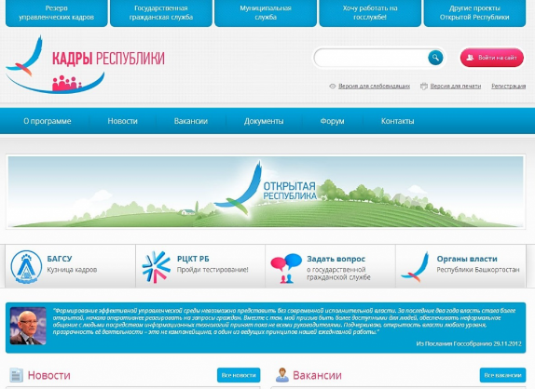
Вот уже несколько лет в Республике Башкортостан функционирует портал «Кадры Республики», который является одной из составляющих уникальной системы «Открытая Республика». Основная задача Портала «Кадры Республики» – создание кадрового резерва органов власти Республики Башкортостан, поиск амбициозных, креативных молодых людей, способных работать на благо нашего края! Тут главное – желание, а остальное Интернет-ресурс берет на себя!
Портал предоставляет всю необходимую информацию о кадровом резерве органов власти Республики Башкортостан, о сборе и учёте информации о претендентах на вакантные должности государственной службы.
Вы можете:
1.оставить о себе данные и войти в кадровый резерв Республики Башкортостан;
2.отправить заявку на вакантную должность;
3.получить оценку своей готовности к государственной службе;
4.получить рекомендации к прохождению курсов повышения квалификации, необходимой для поступления на государственную службу;
5.записаться и пройти различные курсы повышения квалификации, в том числе в Башкирской академии государственной службы и управления при Главе Республики Башкортостан;
6.оценить себя и свою готовность к государственной службе.
Все это существенно упрощает поиск работы и проблему выбора кандидатов на государственные должности Республики Башкортостан. «Кадры Республики», обеспечивая прозрачность процессов отбора претендентов, реализует механизм социального лифта для многих молодых специалистов и будущих управленцев. Портал является динамичной развивающейся системой, которая позволит улучшить качество государственного управления.
Сегодня большинство республиканских ведомств публикуют информацию об имеющихся вакансиях на портале «Кадры Республики» и поэтому можно с уверенностью сказать, что данный ресурс является единственным сервисом, который наполнен не только достоверной и актуальной информацией, но и поддерживает услугу прямого диалога органов власти и потенциальных кандидатов на должности.
Если Вы желаете начать прохождение государственной службы и обладаете соответствующими личностным и профессиональным качествами – сделайте свой первый шаг с помощью портала «Кадры Республики».
Кадры Открытой Республики - реализуй свой потенциал на государственной службе!

Пресс-служба Госкомитета РБ по информатизации

